Catholic Prayers
Kompetenzerwartung | Die Schülerinnen und Schüler …  - gestalten kreativ und meditativ Gebetsformen  - erkennen, dass Gottes Ruf unserem Gebet vorausgeht und entwickeln daraus eine Haltung der Offenheit und Dankbarkeit
zeitlicher Rahmen | eine Unterrichtsstunde
Ressourcen | Raum mit Dokumentenkamera, Computer und Beamer
Durchführung | In der ersten Stunde verschaffen sich die Schülerinnen und Schüler einen Überblick über das Thema Grundformen des Betens.
Anregungen und Tipps | Da gerade von “The Lord’s Prayer“ verschiedene Versionen üblich sind, bietet es sich an, dies im weiteren Unterrichtsverlauf zu thematisieren und den Schülerinnen und Schülern entsprechendes Vokabular zur Verfügung zu stellen. Die beiden Begriffe “trespass“ und “debt“ werden bereits in dieser Aufgabe eingeführt.  Zum Einüben der Gebete wäre es denkbar, die Teste mehrmals im Klassenverband zu sprechen, eventuell auch zu ruhiger Instrumentalmusik im Hintergrund.  Auch könnten die Schülerinnen und Schüler an für sie besonderen Orten ein kleines Video aufnehmen, zu dem sie das Gebet sprechen (siehe Downloadbereich).
Literatur zum Thema | Brewer, Michael; Mantin, Ruth; Smith, Peter; Wood, Cavan. Think RE! (Harcourt Education Limited 2005); ISBN: 978 0 435307 26 4
Materialien | LH 0 Einstieg  LH 1 Mind Map "Catholic Prayers"  AB 1 "The Lord’s Prayer" (Lückentext)  AB 1 Folie Lösungsmuster  Song "The Lord’s Prayer"  > Bitte eigenen Song verwenden - Stichworte Online-Suche: lord, prayer, song  AB 2 "Catholic Prayers" (Kreuzzeichen, Ave Maria, Vater Unser)  LH 2 Vocabulary Grid  AB 3 Vocabulary Work  MP3 Hintergrundmusik (Download im Portal unter dieser pdf)
Bildnachweis | Fotos: ©Clipdealer  Grafiken: ISB
Autorin | Elisabeth Werkmann, Staatliche Realschule Neutraubling

Stundenverlauf: Catholic Prayers
 | Struktur | Erläuterung
Stundenverlauf | Einstieg und Problemfindung | Stummer Bildimpuls: L zeigt die beiden Bilder zum Thema Gebete  SuS beschreiben, was sie sehen und äußern ihre Gedanken dazu.  Stummer Impuls: L schreibt in die Mitte der Tafel "Catholic Prayers"  SuS gehen nacheinander nach vorne und schreiben Titel oder Anfangszeilen von Gebeten, die sie kennen, in Form einer mind map dazu. Dazu erzählen sie, woher sie das jeweilige Gebet kennen, warum sie es mögen, ob und wann sie es beten .....  Klassengespräch zur Ermittlung des Vorwissens der Schülerinnen und Schüler
Stundenverlauf | Erarbeitung I | Arbeitsblatt 1 “The Lord’s Prayer”  Die Schülerinnen und Schüler erhalten einen Lückentext mit dem Lord‘s Prayer. Vor Beginn der Bearbeitung werden unbekannte englische Begriffe aus der Wörterliste geklärt. Dann wird eine Liedversion des Lord´s Prayer vorgespielt, während der die SuS versuchen, die fehlenden Begriffe einzutragen.  Während dieser Unterrichtsphase arbeiten die SuS einzeln.
Stundenverlauf | Sicherung | Arbeitsblatt Folie 1 Lösungsmuster  Die Ergebnisse werden im Plenum besprochen und auf dem Arbeitsblatt gesichert, wobei die Lehrkraft die Lösungsvorschläge der SuS einträgt bzw. die SuS einzeln nach vorne kommen und ihre Lösungen eintragen, die sie vorher genannt haben.
Stundenverlauf | Erarbeitung II | Arbeitsblatt 2 "Catholic Prayers"  Die SuS erhalten ein Arbeitsblatt, das die katholischen Grundgebete beinhaltet, auf Deutsch und auf Englisch: das Kreuzzeichen, das Vater Unser und das Gegrüßet seist du Maria.  Die SuS falten das Blatt vertikal und lesen sich in Partnerarbeit (buzz reading) die Gebetstexte auf Englisch gegenseitig vor. Dabei besprechen sie kurz, was ihnen dabei auffällt und welche Wörter ihnen noch unbekannt sind.  Im anschließenden Unterrichtsgespräch werden die unbekannten Vokabeln mit Hilfe eines grid geklärt, das die SuS anschließend ein- oder zweisprachig in ihr Heft übernehmen. Die Vokabeleinführung kann beispielsweise schüleraktivierend über Magnetkarten erfolgen, die an der Tafel zugeordnet werden, oder auch in Form eines Klassenzimmerplakats an der Seitentafel gestaltet werden.
Stundenverlauf | Sicherung | Am Ende der Stunde beten die SuS mit der Lehrkraft gemeinsam das Vater Unser und Gegrüßet seist du Maria auf Englisch, beginnen und enden dabei jeweils mit dem Kreuzzeichen. Die beiliegende Musikdatei (MP3) kann als Hintergrund rechtefrei verwendet werden.  Eventuell können hier noch liturgische Gebetshaltungen zum Vater Unser mit dargestellt werden.

LH 0 Getting Started
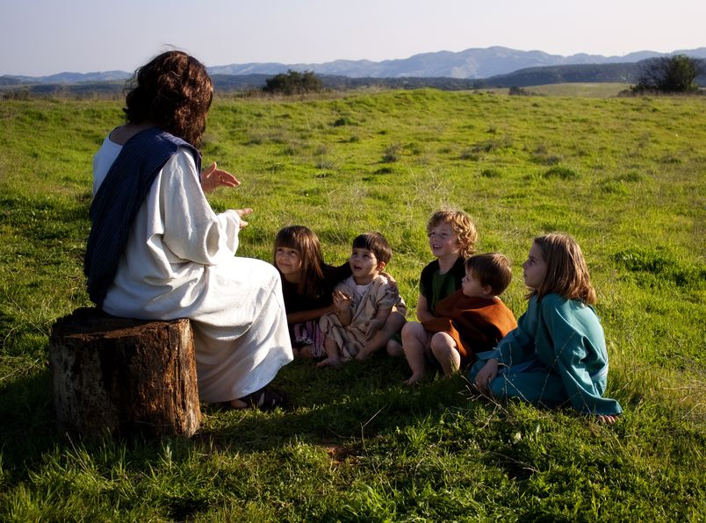
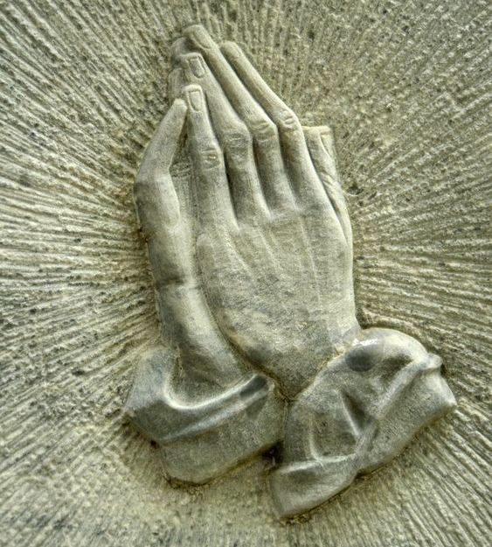
Bilder @ Clipdealer

LH 1 Mind Map: Catholic Prayers



Catholic
Prayers

AB 1 The Lord’s Prayer


The Lord’s Prayer

_____________ Father who art in heaven
hallowed be thy _____________.
Thy kingdom _____________.
Thy _____________ be done,
on _____________ as it is in heaven.
Give us this day our daily _____________.
And _____________ us our trespasses,
as we _____________ those who trespass
against us.
And lead us not into temptation
but deliver us from _____________.
For thine is the kingdom and the
_____________ and the glory ____________.
Amen.

power evil our earth bread forever forgive come name forgive will

AB 1 The Lord’s Prayer - Lösungsmuster

The Lord’s Prayer

Our Father who art in heaven
hallowed be thy name.
Thy kingdom come.
Thy will be done,
on earth as it is in heaven.
Give us this day our daily bread
and forgive us our trespasses
as we forgive those who trespass against us.
And lead us not into temptation
but deliver us from evil.
For thine is the kingdom and the power
and the glory forever.
Amen.

AB 2 Catholic Prayers
please
fold
here

In the name of the Father and of the Son and of the Holy Spirit. Amen. |  |  | Im Namen des Vaters und des Sohnes  und des Heiligen Geistes. Amen.
Hail Mary, full of grace!  The Lord is with thee.  Blessed art thou among women,  and blessed is the fruit  of thy womb, Jesus.  Holy Mary, Mother of God,  pray for us sinners,  now and at the hour of our death.  Amen. |  |  | Gegrüßet seist du, Maria, voll der Gnade!  Der Herr ist mit dir.  Du bist gebenedeit unter den Frauen,  und gebenedeit ist die Frucht  deines Leibes, Jesus.  Heilige Maria, Mutter Gottes,  bitte für uns Sünder,  jetzt und in der Stunde unseres Todes. Amen.
Our Father who art in heaven  hallowed be thy name.  Thy kingdom come.  Thy will be done,  on earth as it is in heaven.  Give us this day our daily bread  and forgive us our trespasses  as we forgive those who trespass  against us.  And lead us not into temptation  but deliver us from evil.  For thine is the kingdom and the power  and the glory forever.  Amen. |  |  | Vater unser im Himmel,  geheiligt werde dein Name.  Dein Wille geschehe.  Dein Reich komme,  wie im Himmel, so auf Erden.  Unser tägliches Brot gib uns heute  und vergib uns unsere Schuld,  wie auch wir vergeben unseren Schuldigen.  Und führe uns nicht in Versuchung, sondern erlöse uns von dem Bösen.  Denn Dein ist das Reich und die Kraft  und die Herrlichkeit in Ewigkeit.  Amen.


LH 2 Vocabulary Grid – ‘Prayers’

Holy Spirit |  | Heiliger Geist
grace |  | Anmut
blessed |  | gesegnet, geheiligt
thee/thou |  | du
womb |  | Gebärmutter
sinner |  | Sünder
art |  | bist
to hallow |  | heiligen
thy |  | dein
kingdom |  | Reich
trespass |  | Verfehlung
debt |  | Schuld
temptation |  | Versuchung
evil |  | (das) Böse

AB 3 Vocabulary Work – ‘Prayers’
Link the words.
Holy Spirit

Heiliger Geist
Sünder
sinner
Gebärmutter
womb
du
thou
thee
gesegnet
blessed
Anmut
grace
Verfehlung
trespass
Schuld
debt
Reich
kingdom
heiligen
to hallow
(das) Böse
evil
Versuchung
temptation
dein
thy
bist
art

